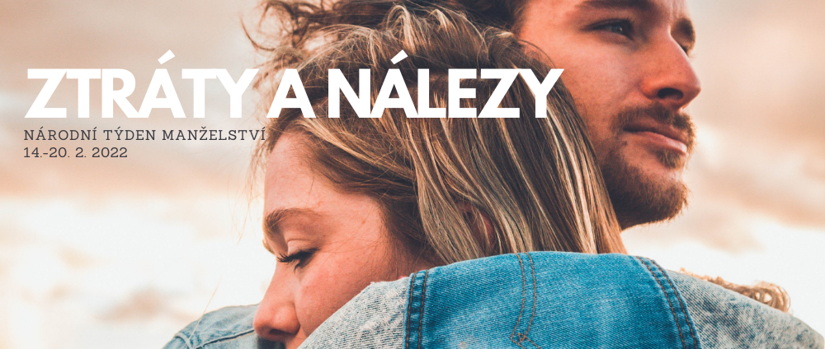

Tisková zpráva Úterý, 8. 2. 2022

**Ztráty a nálezy**

16. ročník Národního týdne manželství

Šestnáctý ročník Národního týdne manželství, který se bude v České republice konat v týdnu od 14. do 20. 2. 2022, ponese motto *Ztráty a nálezy*. Jsme rádi, že se i přes epidemická omezení mohlo v minulém ročníku mnoho akcí uskutečnit a děkujeme všem partnerům, kteří se do týdne zapojili. Epidemie v mnoha manželstvích funguje jako katalyzátor jak v tom dobrém, co nás drží nad vodou v malých či větších radostech našich vztahů, ale někdy i v tom, že více zápasíme, prohráváme a ztrácíme. Přesto si i v dalším ročníku NTM chceme připomenout, že nám na našich milovaných záleží a že je manželství, přes všechny naše nedokonalosti, úžasnou věcí.

Přehled akcí, které se budou v rámci NTM 2022 konat, budete moci najít na stránkách [www.tydenmanzelstvi.cz](http://www.tydenmanzelstvi.cz). Zde je také možnost pro pořadatele registrovat své akce a dát tak o nich vědět ostatním a médiím.

Proč motto Ztráty a nálezy?

Možná jsme v našem vztahu něco ztratili a potřebujeme to znovu najít a obnovit? Pro jiné je třeba manželství strašákem, díky kterému ztratí mnoho ze své nezávislosti, svobody, životního stylu a možností. Co jedinečného naopak ale v manželství získáváme? Co nalezneme tím, že něco ztratíme nebo se toho vzdáme? Nepomáhá nám manželství ztratit iluze o sobě samých a lépe porozumět sobě ve svých údolích i vrcholech – najít sami sebe? Jak najít vzájemnou úctu a cit tam, kde se vytrácí nebo se ztratily úplně? Jak se vyrovnat se ztrátou partnera, kterou během epidemie prožilo mnoho manželů a najít sílu jít dál? Jak najít nový směr v manželství, když naše děti vylétly z hnízda a my ztratili středobod, jemuž jsme věnovali většinu naší péče a energie. Motto NTM nese mnoho významů a věříme, že si najdete i ten, který bude inspirovat právě vás.

Přejeme pokojné dny a těšíme se na spolupráci v roce 2022.

KONEC

Více informací o kampani a akcích je možné nalézt na stránkách [www.tydenmanzelstvi.cz](http://www.tydenmanzelstvi.cz) a [www.facebook.com/tydenmanzelstvi](http://www.facebook.com/tydenmanzelstvi)

*Pro další informace kontaktujte:*

**Petr Adame**, koordinátor NTM

Telefon: 605 874 765

Email: [adame@tydenmanzelstvi.cz](mailto:adame@tydenmanzelstvi.cz)

**Ing. Mgr. Marie Nováková,** tisková mluvčí NTM

Telefon: 775 204 208

Email: [novakova@tydenmanzelstvi.cz](mailto:novakova@tydenmanzelstvi.cz)

**Národní týden manželství** vznikl v roce 1996 ve Velké Británii, v roce 2007 se poprvé konal v ČR a v současné době se připravuje ve více než dvaceti dalších zemích světa. Cílem akce je posílit vztahy v manželství a zvýraznit potřebu zabývat se otázkou vztahových dovedností jako předpokladů dobrého manželství a též motivovat laickou a odbornou veřejnost, média i veřejně známé osobnosti, aby alespoň jednou za rok podpořili důležitost manželství. Kromě ČR se k iniciativě připojily další země, např. Austrálie, Belgie, Irská republika, Maďarsko, Německo, Nizozemí, Rumunsko, Slovensko, Severní Irsko, Švýcarsko, Polsko a USA. Partnery NTM v ČR jsou Síť mateřských center, Společnost pro podporu rodiny, Etické fórum ČR, Asociace manželských poradců, nakladatelství Návrat domů, ACET, Českomoravská asociace Klubů dvojčat a vícerčat, Asociace center pro rodinu a další organizace. Svou podporu iniciativě vyjádřila i Česká evangelikální aliance a Ekumenická rada církví.